Федеральное агентство связи

Ордена трудового Красного Знамени федеральное государственное бюджетное

образовательное учреждение высшего образования

«Московский технический университет связи и информатики»

Кафедра Математической кибернетики и информационных технологий

Отчет по лабораторной работе №1

по дисциплине «Введение в профессию»

Выполнил: студент группы БВТ1903

Дерденков Денис Александрович

Проверила: ___________

Москва 2019

**Простейшие вычисления в MatLab**

**Цель работы**: изучение интерфейса пользователя системы MATLAB и основ работы с системой в режиме прямых вычислений

**Порядок выполнения работы**:

1. В командном окне задать значения переменных, согласно варианту задания, представленному в таблице.

2. Записать выражение на языке MATLAB.

3. Сформировать массив из значений переменных и вычисленного значения выражения, используя свой вариант.

4. Произвести операции с полученным массивом согласно варианту задания.

|  |  |  |
| --- | --- | --- |
| **№** | **Выражение** | **Переменные** |
| **3** |  | i=5; b=2.35;  a=25.2; x=0.1; k=-2. |

|  |  |
| --- | --- |
| Номер  варианта | Задание |
| 3 | Найти среднеарифметическое вектора, полученного в первом задании. Удалить из вектора элементы, которые больше полученного среднеарифметического значения. Найти количество элементов полученного вектора. |

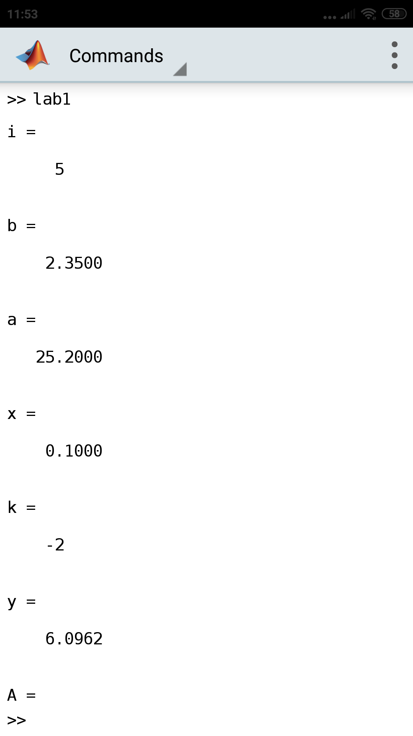

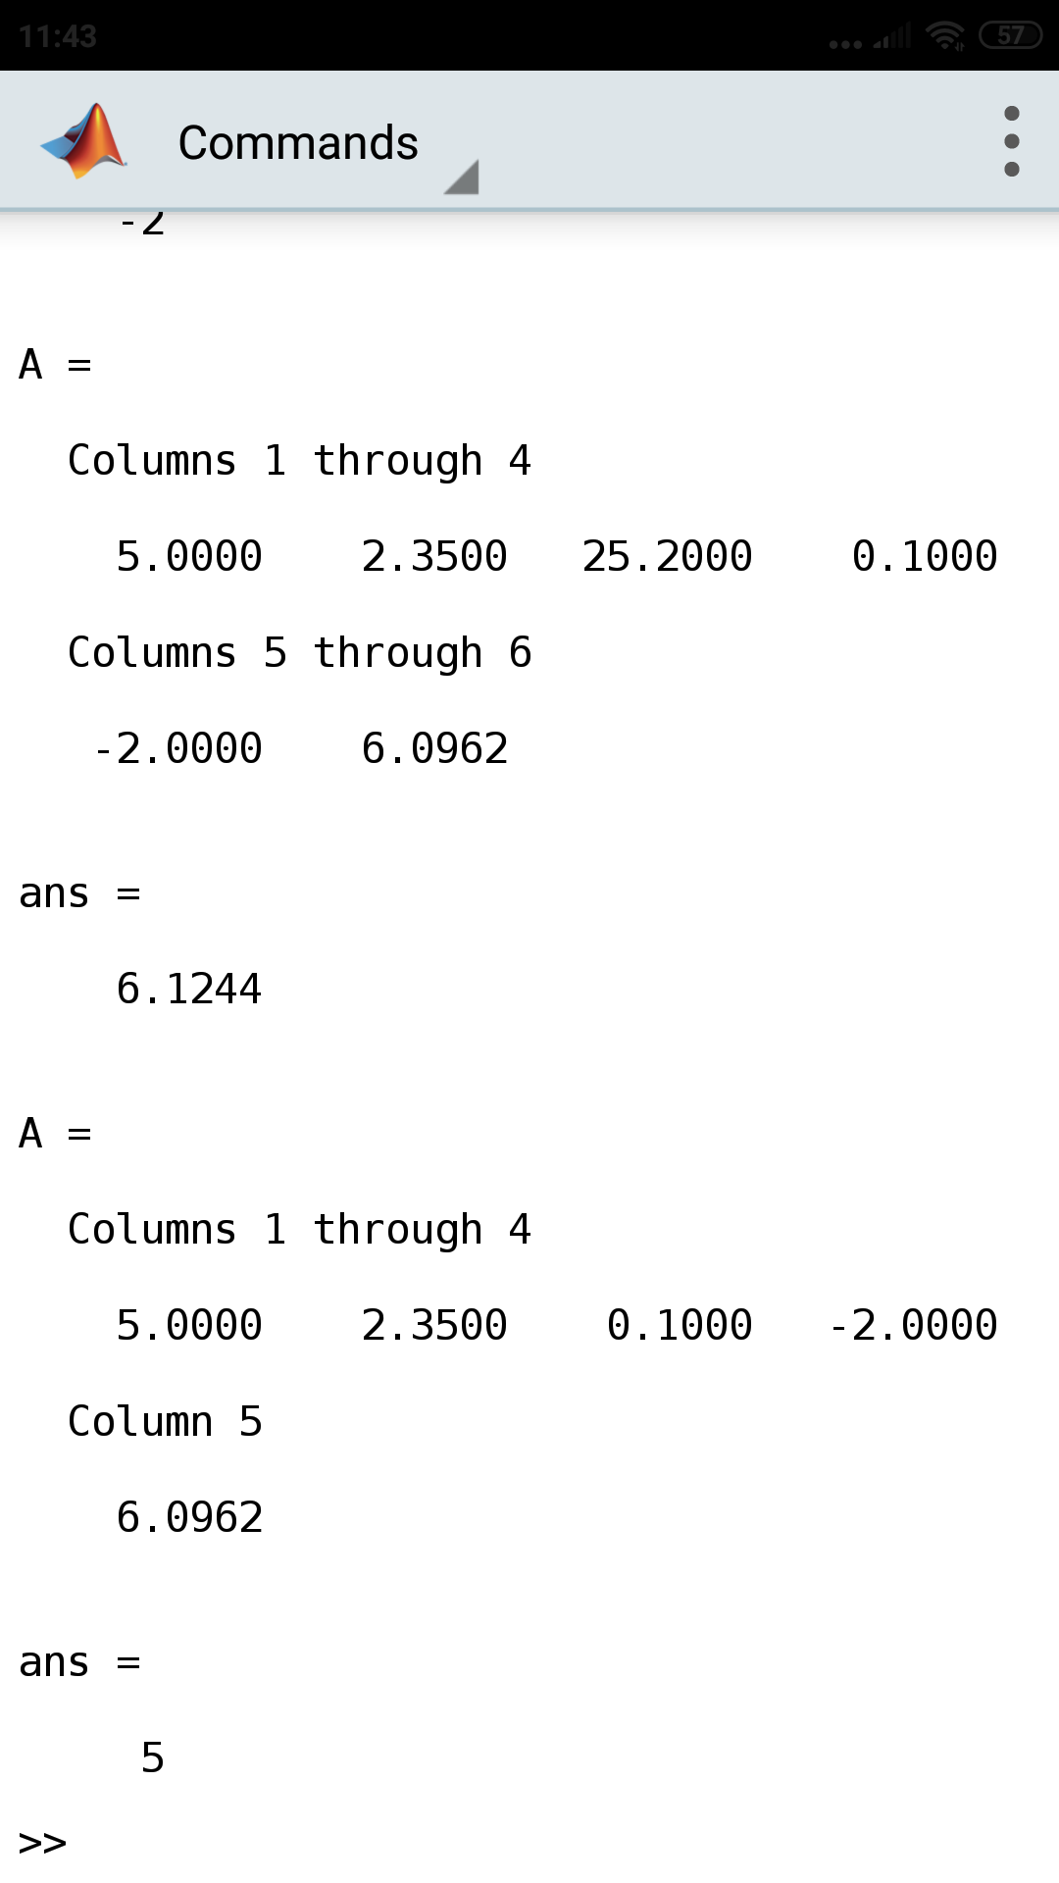

**Исходный код программы:**

1. i=5, b=2.35, a=25.2, x=0.1, k=-2 // ввод переменных

2. y=tan(i*k)+10.^3*exp(-5)+(10.^2*abs(x*k)).^(⅓)/(a+b).^2-(a*x.^3-b)/(a+b).^2 // вычисление y

3. A=[i b a x k y] // формирование массива из значений переменных и вычисленного значения выражения

4. mean(A) // нахождение среднеарифметического значения вектора

5. A(3)=[] // удаление значения большего среднеарифметического значения

6. numel(A) // нахождение элементов полученного вектора

**Вывод:** изучил интерфейс пользователя системы MATLAB и основы работы с системой в режиме прямых вычислений.